আসসালামু আলাইকুম।

অনেকের মত আমিও ভিপিএন দিয়ে ফেসবুক চালাই। নেদারল্যান্ডসের ভিপিএন। তো হঠাৎ একটা সমস্যায় পড়লাম। ভিপিএন চালু  বা বন্ধ যা রাখিনা কেন আমাকে ফায়ারফক্স নেদারল্যান্ডের বাসিন্দাই ভাবে। সার্চ দিলে আসে (www.google.nl). বিশাল প্রবলেম। দিলাম ফায়ারফক্স আনইন্সটল। আবার ক্রোম দিয়ে ডাউনলোড করে ইন্সটল দিলাম। বাট কিচ্ছু হলো না। এবার ভিপিএন আনইন্সটল দিলাম। এবার আর ফায়ারফক্সে কোন সাইটই আসে না। খালি প্রক্সি এরর দেখায়। ব্যাপক সমস্যায় পড়লাম। অবশেষে সমাধানও পেলাম। তো সেটা শেয়ার করি ভাবলাম। তাই লিখতে বসলাম।

এরকম প্রবলেমে পড়লে যেটা করতে হবে সেটা হলো প্রক্সি সেটিংস চেঞ্জ। কিন্তু ফায়ারফক্সে সেটিংসটা চিপায় আছে বলা যায়। খুজেঁ পাওয়া দুষ্কর। তাই আমি স্ক্রিণশট সহ টিউন করছি।

১. মেনু থেকে সেটিংসে যান।

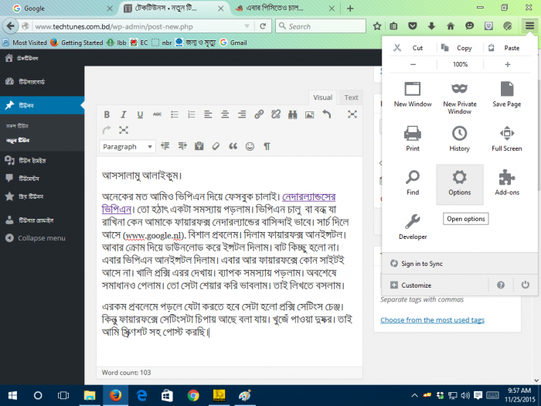

২. এবার Advanced এ যেয়ে নেটওয়ার্ক অপশনে যান এবং Settings এ ক্লিক করুন।

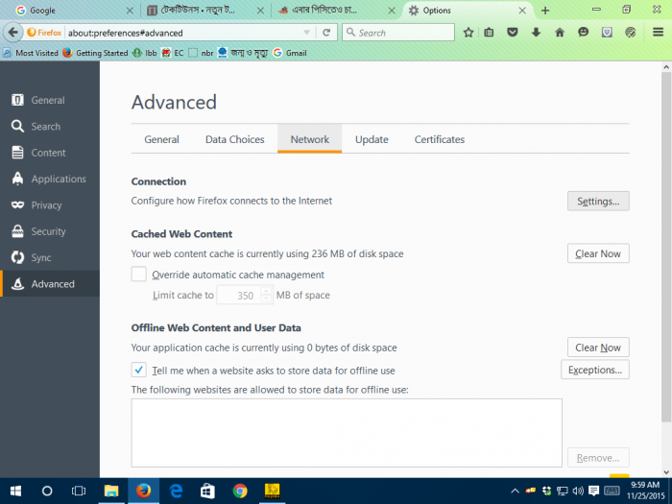

৩. এবার Use system proxy settings এ ক্লিক করুন।

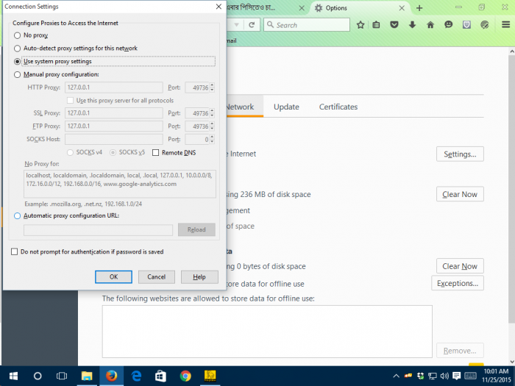

তো আশা করা যায় কাজ হবে। ফায়ারফক্স আন ইন্সটল করার বৃথা চেষ্টার কোন প্রয়োজন হবে না।

তবে বিদায় নেওয়ার আগে আরেকটু প্যাচাল পারি। এখনো দুইশো শব্দই হলো না।  বিশাল বিপদ। পিসির জন্য একটা ভিপিএন দিয়ে দিই বরং(www.sulovbd.com) হতে সংগৃহীত-

আপনি যদি গুগল ক্রোম ব্যবহারকারী হন তাহলে [**এখান**](https://chrome.google.com/webstore/detail/browsec/omghfjlpggmjjaagoclmmobgdodcjboh) থেকে **Browsec** নামক এক্সটেনশন টি আপনার ব্রাউজারে অ্যাড করে নিন।

[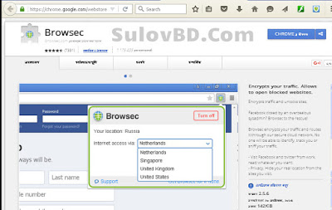](http://1.bp.blogspot.com/-jW33yY_Hplo/Vk4IrJW4OyI/AAAAAAAAASM/bIiPvNeR1zY/s1600/browsec-vpn-chrome.jpg)

আর আপনি মজিলা ফায়ারফক্স ব্যবহারকারী হলে [**এখান**](https://addons.mozilla.org/en-US/firefox/addon/browsec/) থেকে **Browsec VPN** নামক অ্যাডঅন টি আপনার ব্রাউজারে অ্যাড করে নিন।

[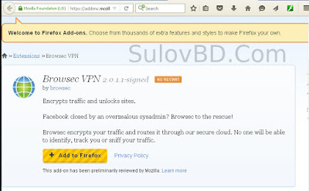](http://3.bp.blogspot.com/-wJDtYPOCcN8/Vk4J5n-X8PI/AAAAAAAAASU/0he88HBsAk0/s1600/browsec-vpn.jpg)

বিশেষ দ্রষ্টব্যঃঅ্যাডঅন/এক্সটেনশন টি আপনার ব্রাউজারে অ্যাড করার পর অন করতে ভুলবেন না। তা নাহলে ফেসবুক ওপেন হবেনা। আর অন্য সাইটে ব্রাউজ করার সময় অফ রাখবেন।